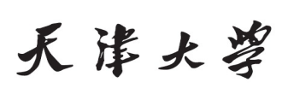

**《高级计算机视觉》课程报告**



**姓 名 杨猛**

**学 号 2020244190**

**2020年 12月 29日**

目录

摘要 4

Abstract 5

一、引言 6

**1.1 课题研究背景及研究意义** 6

**1.2 国内外研究概况** 7

**1.3 车牌检测与识别方法介绍** 8

**1.3.1 基于深度学习的车牌检测方法** 8

**1.3.2 基于深度学习的车牌识别方法** 8

**1.4 本文主要工作** 9

**1.5 内容安排** 9

二、基于深度学习的车牌检测与识别系统的设计与实现 9

**2.1 基于YOLOv3的车牌检测模型** 9

2.1.1 数据集介绍 9

2.1.2 数据预处理 10

2.1.3 数据预处理 10

**2.2 基于ResNet的车牌识别模型** 12

2.2.1 数据预处理 12

2.2.2 模型训练方法 12

**2.3 本章小结** 14

三、实验环境部署及结果分析 14

**3.1 实验环境部署** 14

3.1.1 安装Anaconda3 14

**3.2 实验结果可视化分析** 16

**3.3 本章小结** 18

四、总结与展望 18

**4.1 工作总结** 18

**4.1 工作展望** 19

五、参考文献 19

# 摘要

鉴于中国汽车的快速发展，如何有效地管理车辆的运行和识别车辆的信息变得非常重要。车牌识别技术可以提供解决这些问题的有效手段。目前，车牌识别技术已被广泛使用，它在停车场管理，城市道路交通管理等领域得到了广泛的应用，引起了研究人员的关注。传统的车牌识别算法将整个车牌识别过程分为四个模块：车牌定位、车牌分割提取、字符提取和字符识别，其优点是可以为每个模块分别设计算法，从而降低了算法设计的整体复杂性。其缺点是识别污损车牌的时候，准确率会变得较低。

针对上述问题。本论文提出基于深度学习的破损车牌检测与识别技术，将传统的步骤变为车牌检测与车牌识别两个步骤的车牌检测与识别算法。利用卷积神经网络实现对车牌字符的无分割识别。首先搭建基于YOLOv3的车牌检测模型进行车牌识别，接下来采用基于OpenCV的图像修复算法对污损车牌进行修复，最后搭建基于ResNet的车牌识别模型，经过大量测试数据验证表明：车牌检测模型能够良好的检测出图像中的车牌位置，并勾勒出车牌的边框信息，验证集误差收敛至2.399；车牌识别模型在训练集与验证集上的准确率分别上升至0.9972和0.9924，误差分别收敛至0.0463和0.0963。本文提出的车牌检测与识别算法对污损车牌拥有较高的识别准确率，具有一定的现实意义。

**关键词：车牌检测，车牌识别，车牌修复，深度学习**

# Abstract

In view of the rapid development of Chinese cars, how to effectively manage the operation of vehicles and identify vehicle information becomes very important. License plate recognition technology can provide an effective means to solve these problems. At present, the license plate recognition technology has been widely used. It has been widely used in parking lot management, urban road traffic management and other fields, which has attracted the attention of researchers. The traditional license plate recognition algorithm divides the entire license plate recognition process into four modules: license plate positioning, license plate segmentation extraction, character extraction and character recognition. The advantage is that the algorithm can be designed separately for each module, thereby reducing the overall complexity of the algorithm design . The disadvantage is that when recognizing a dirty license plate, the accuracy rate will become lower.

Regarding the issue above. This paper proposes a broken license plate detection and recognition technology based on deep learning, which transforms the traditional steps into a two-step license plate detection and

recognition algorithm for license plate detection and license plate recognition. The convolutional neural network is used to realize the non-segment recognition of the license plate characters. First build a license plate detection model based on YOLOv3 for license plate recognition, then use the image repair algorithm based on OpenCV to repair the damaged license plate, and finally build a license plate recognition model based on ResNet, after a lot of test data verification shows that: the license plate detection model can be good Detect the position of the license plate in the image, and outline the frame information of the license plate, the verification set error converges to 2.399; the accuracy of the license plate recognition model on the training set and the verification set rises to 0.9972 and 0.9924, and the errors converge to 0.0463 and 0.0963. The license plate detection and recognition algorithm proposed in this paper has a high recognition accuracy rate for defaced license plates, and has certain practical significance.

**KEY WORDS: License plate detection, License plate recognition, License plate repair, Deep learning**

# 一、引言

## **1.1 课题研究背景及研究意义**

这些年来，由于经济社会的快速进步，国内车辆快速增多。这给交通管理带来了很大的压力。目前，停车难已成为很多城市的突出现象。由于城市化进程的发展，很多二三线城市也出现了同样的现象。发生在停车场上的各个矛盾时常成为媒体的焦点。对此，要发展车牌识别技术，提高对车辆管理的效率。借助于这一技术可以提高停车场的使用效率，降低相关工作人员的工作强度，解决收费困难的问题，还可以为安全防护工作提供便利条件。

如今，交通管理成为社会一大难题，而由于智能交通系统（ITS）的出现，交通管理将获得帮助，从而能够提升效率，降低人力消耗。智能交通系统的含义是将通信技术与电脑技术结合起来，应用在交通管理领域中，以实现对车辆的管理的综合性技术。这一系统能够提升交通的安全性与可靠性，且无须进行基建方面的大规模改造。比如，这一系统可以对交通情况进行监控，从而对车流量进行控制，并把有关信息传送有管理者或者车主，从而避免产生不必要的拥堵，获得了社会效益与经济效益。此外，通过这一系统的应用，废气排放量也能得到控制。因为可以对车牌号码进行识别，确认车辆的身份，促使车主根据城市限行令安排出行。在智能交通系统中，车牌识别技术是非常重要的一环。

在识别车牌的过程中，要处理的数据是十分丰富的，图像中将产生极为海量的像素信息；对这种信息的处理无法利用旧式的结构化方式进行，而要借助于图像识别这一新兴的技术。假如无法以极快地速度实现车牌识别，那么系统的价值就会消失。尽管在图像中会出现丰富的数据，但通常只有很少的数据是有价值的（即车牌中的部分），这也正是人们所关心的。如今的车牌系统中，还有很多难题需要克服，还没有一个系统完全成熟。所谓的车牌识别技术中，多数应用了高清摄像技术，借助于这一技术把高分辨率的图像信息进行收集，并交由识别系统进行下一步处理。然而如果分辨率不能达到高标准，或者出现了污泥附着于车牌的情况，则会发生字符断连的现象，则其识别能力会远远地低于人类的肉眼。这意味着，要实现真正的车牌识别，还有很多工作要做，还有很多技术问题要解决。

除了工业领域对车牌识别技术的应用之外，很多研究者把目光投向这一技术的深入发展上。起初，这一技术只能对简单的图像进行分辨，后来综合了多项技术，并引入了计算机技术与人工智能技术，从而使识别技术成为一门综合性的体系。目前的车牌识别技术已有了很大的改进，将原有的各种方法进行了综合，从而可以完成实时识别。如今最为普及的识别方法有三种，即：一、模板匹配；二、半监督学习；三、神经网络。而深度学习则是特征学习的一个类别，它结合了高效算法，可以取代手工实现特征的获取，从而省略了人工过程的繁琐。

整体来说，车牌识别技术之间的竞争集中于图像生成及其预处理，算法系统等领域的成果。在下一阶段要获得识别技术的突破，很可能会在成像与预处理环节中获得。背后原因是算法已经达到相当高的程度，没有可能在短期内获得很大的突破。而成像等方面的发展潜力相对较大，它将制约技术的总体性能。本论文中将借助于识别方法的更新来解决破损车牌的识别难题。此外，在城市化发展过程中，车牌识别有很大的市场。在这些年中，由于这一技术的应用，对城市中的交通管理起到了积极作用。这是人们在日常生活中可以感受得到的。因此，我们可以相信，通过将来各类技术的发展，车牌识别也将获得更上一层楼的机会，发挥出更大的作用。如今各地正在建设智慧城市，这也十分依赖于车牌识别技术的应用。因此，本论文的研究具有十分重要的社会价值。

## **1.2 国内外研究概况**

早在1988年，国外就有了对车牌识别系统的探讨。当时，研究者借助对车牌图像的分析，从其中取得部分信息以识别车牌。然而这一研究在实践中却用处不大。因为光线、天气、灰尘以及车牌上的污渍与破损等问题，图像的质量无法得到保证，所以当时的车牌识别技术无法取得预期的效果。尽管研究者试图用提高图像质量的方法来提升识别能力，但这又带来了成本的急剧上升，因此无法进行大面积普及。当时推出的各类车牌识别技术，其本质上是探测技术的延伸。在我国，因为不同类型的车辆的不同的车牌，其尺寸颜色都存在差别，车牌中的字符包括有汉字、英文及数字等，从而要求车牌识别时要面临更多的困难，国外已有应用的技术并不能适合国内的环境。

为此，国内的研究者进行这方面的研究，并且取得了很多成果。骆雪超等人以车牌特征信息为基础的二值化技术，能够对较好的车牌进行良好的识别。章东平等人研究了切分字符的计算方法，可以提高对车牌信息的识别率，并以此提出了一些经验系数。刘庆详研究了将车牌图像变换为灰度图像，以利于后续算法的应用。韩智广研究了如何纠正车牌倾斜的问题。黄志斌等人在车牌识别技术中引入了串行分类识别法，并对相关识别设备进行了研究。杨钰吉为了解决传统的识别流程中存在的问题，提出了端到端的解决办法。并开展实验，检测使车牌图像更为清晰的做法。李祥鹏为了解决车牌定位问题，引入了Faster R-CNN算法；为了解决车牌区域的选择问题，引入了k-means++算法，从而使一些特定自然条件下识别车牌的困难得以克服。田媛美对车牌检测做了研究，认为以色差模型为基础，并结合Adaboost的算法是较好的解决办法，这一办法中将计算颜色、纹理等结合起来，把各类车牌特征都开展了Adaboost训练，克服了传统识别技术面临的困难。

车牌识别技术发展从最初的图像处理技术到后来的传统模式识别技术再到现在的人工神经网络技术，识别能力有了很大提升，但对于污损车牌的处理尚不能做到很好。

## **1.3 车牌检测与识别方法介绍**

### **1.3.1 基于深度学习的车牌检测方法**

举RCNN算法为例。第一步是借助于选择性搜索，以得到多个候选框，各个框内可能包括车牌的图像。第二步是借助于RCNN，对全部图像进行卷积计算，以取得特征图。第三步是把各个候选框与特征图之间建立映射，进而获得各个候选框相应的特征。这一过程中没有限制原图的大小，因此在加上ROI pooling层，实现对维数的同一化。第四步是将候选框的位置在网络上输出。网络上已有对各类车牌信息的模拟训练，对纹理色彩等关键信息可以快速识别，而且通过这种多任务的学习，可以提升车牌检测的精确性。第五步是以色差模型为基础，综合Adaboost和RCNN两种算法，对车牌开展检测。通过实验表明，在光照较弱的情况下，这种算法的结合可以克服传统算法中存在的缺点，而且能够得到较高的检测率。

### **1.3.2 基于深度学习的车牌识别方法**

为了对车牌信息进行自动识别，算法要能够进行牌照定位与分别，字符检测与识别等过程。Yolo网络是用以端对端算法训练的技术，可以快速地分别出车牌的边框。这一网络速度较快，处理图像的速度达到了45帧/秒。

其次是分割出车牌号码。具体操作：其输入是车牌图像，为了尽可能的正确分割车牌字符，需要进行必要的预处理。主要流程包括：灰度图转换、二值化、滤波以及分割字符（图1-1）。

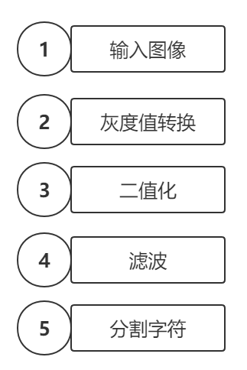

图1-1 预处理技术示意图

车牌字符识别阶段基于前面环节得到的单个字符图像。利用深度学习模型对这些图像进行预测，从而得到最终的车牌号码。使用多层感知器（Multi-Layer Perceptron）网络来识别分割后的车牌字符。

### **1.4 本文主要工作**

本论文主要研究了基于深度学习的车牌检测和识别方法，主要内容包括：

1.配置深度学习环境。

2.收集车牌检测数据。

3.搭建基于YOLOv3的车牌检测模型，并进行训练。

4.使用基于OpenCV的FMM算法对污损车牌进行修复。

5.搭建基于ResNet的车牌识别模型，并进行训练。

6.总结实验结果。

### **1.5 内容安排**

本论文的内容安排主要包括：

1.第二章：基于深度学习的车牌检测与识别系统的设计与实现。

2.第三章：实验环境部署及结果可视化分析。

3.第四章：总结与展望。

# 二、基于深度学习的车牌检测与识别系统的设计与实现

### **2.1 基于YOLOv3的车牌检测模型**

### 2.1.1 数据集介绍

此次实验中，研究了多张车辆图片及其位置标签，图片数量达到了3665张，其中约有95%的部分中，车牌没有出现污损（参见图2-1），其余的约5%中车牌受到的污损，共包含两种假设污损情况，一种情况为单字符部分遮挡，另一种情况为车牌出现部分划痕（如图2-2）。将这些信息中的80%用于训练，20%用于验证。

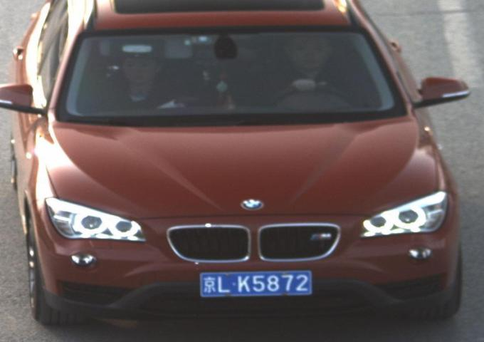

图2-1 无污损车牌图像

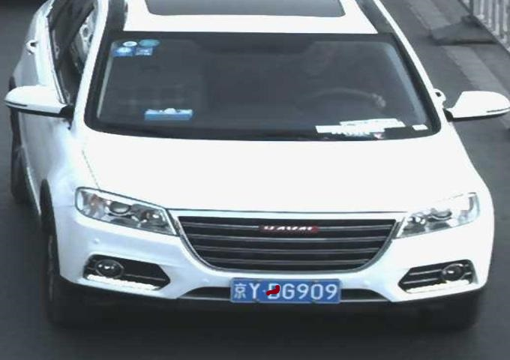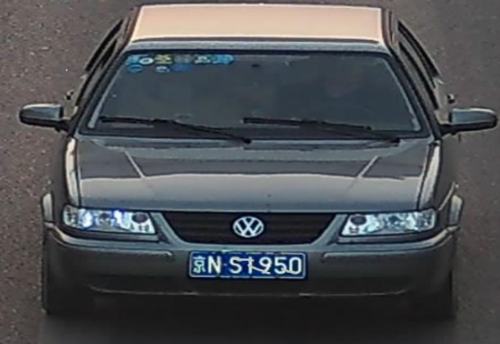

图2-2 污损车牌图像

1. 单字符部分遮挡；(b) 部分划痕

### 2.1.2 数据预处理

对数据集中车辆图片大小进行修改，修改后大小为416*416。

### 2.1.3 数据预处理

Yolo通过损失函数训练整个模型。损失函数一共分为四部分：

1.物体中心坐标x,y的损失

(2-1)

网络的实际输出是tx和ty,，然后通过σ（tx）和σ（ty）,再乘以步长，映射到416*416的图上的目标，计算误差的时候，用σ（tx）∗stride和σ（ty）∗stride,和真实目标经过resize到416*416上的目标的大小，来计算误差。整个公式表示：当第i个网格的第j个anchor box负责某一个真实目标时，那么这个anchor box所产生的bounding box就和真实目标的box比较，计算得到中心坐标误差。

2.anchor长宽回归值wh的损失

(2-2)

网络的实际输出是tw和th，在计算损失时，用tw∗stride和th∗stride和真实目标经过resize之后的值，来计算误差。可以认为公式里的wi就是(tw)∗stride。

整个损失公式表示：当第i个网格的第j个anchor box负责某一个真实目标时，那么这个anchor box所产生的bounding box就和真实目标的box比较，计算得到宽高的误差。

3.置信度损失

(2-3)

置信度误差使用交叉熵来表示。无论anchor box是否负责某个目标，都会计算置信度误差。损失函数分为两部分：有物体，没有物体。其中没有物体的损失部分增加了权重系数。添加权重系数的原因是，对于一幅图像，一般而言大部分内容不包含待检测物体，这会导致没有物体的计算部分贡献远远大于有物体的计算部分，从而导致网络倾向于预测单元格不含有物体。因此，需要减少没有物体计算部分的贡献权重，比如取值为：0.5。

4.类别损失

(2-4)

类别损失也是选择交叉熵作为损失函数。当第i个网格的第j个anchor box负责某一个真实目标时，那么这个anchor box所产生的bounding box就会计算分类损失函数。

5.全部损失等于所有损失的加总。

### **2.2 基于ResNet的车牌识别模型**

### 2.2.1 数据预处理

在对图像进行分类的过程中，未经处理的图像的特性会受到光线，灰尘等的影响，因此存在一个问题，即某些绝对值较大的数据会覆盖较小的数据。另外，输入图像的大小和值不同，这也影响了算法的准确性。

所以，在将实验数据输入模型之前，要执行某些预处理操作（例如归一化或标准化），以使分类模型尽可能地相同对待每个图像特征，来最大化简化数据。需要这样做来提高特征提取的可靠性和模型预测的准确性。本文中使用的预处理方法是归一化，将特征缩放到特定区间，将特征缩放到特定最小值和最大值，或将每个特征的最大绝对值转换为单位大小。此方法对原始数据进行线性变换，并将数据归一化到[0，1]的中。转换公式为:

(2-5)

从视觉上看，原始车牌图像和预处理的车牌图像之间几乎没有差异。同时，通过在训练过程中添加随机噪声和随机放大图像来增强图像，以增加训练数据，降低模型过度拟合的风险，并使模型更通用。

### 2.2.2 模型训练方法

本文使用基于ResNet的深度学习模型对车牌图像进行识别。在残差模块中使用3*3的卷积核对车牌图像进行特征提取，并在其之后步长为2的卷积对车牌图像进行降维处理。整个网络结构由多个残差模块以及降维模块组成（图3-3），且每3次残差模块之后连接一个步长为2的降维模块。卷积核参数递增规律为：64，128，256，512。最后，本文设计了全局平均池化层对融合之前所提取到的特征信息，并将其连接到7个全连接神经网络上，并使用softmax函数激活，最终输出模型预测的7车牌个字符。

本实验中代码如下：

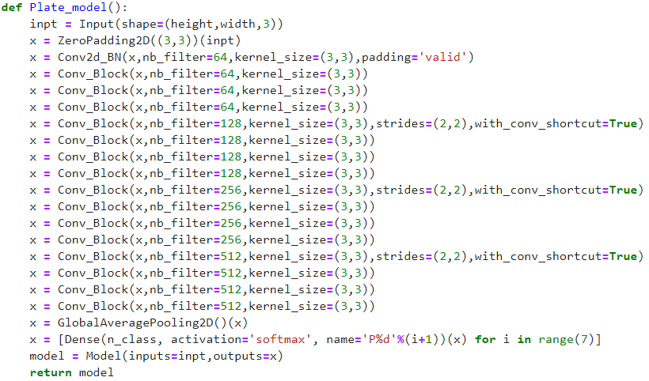

图2-3 基于ResNet的车牌识别模型代码

本文采用经典的多分类损失函数交叉熵代价函数（Cross-entropy cost function）用于计算模型的预测结果与真实标签之间的误差（图3-4），交叉熵是一种用来衡量神经网络的预测值与实际值的一种方式，它可以有效地促进模型的训练。本文训练车牌图像识别模型的流程如图3-4所示：

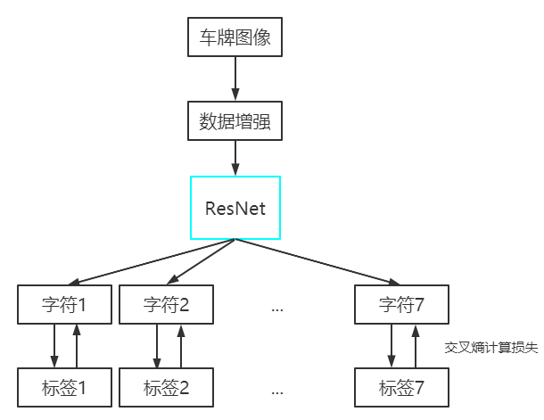

图2-4 基于ResNet的车牌识别模型流程图

### **2.3 本章小结**

本章设计了基于YOLOv3模型的车牌检测模型以及基于ResNet的车牌识别模型训练流程。通过YOLOv3模型对图像中的车牌进行定位训练，并将捕捉到的车牌图像通用于训练基于ResNet的车牌识别模型。最终对达到对图像中的车牌进行准确定位、识别的目的。为了尽可能增加模型泛化能力，以及减少模型过拟合风险，本文采用了常见的数据增强方式（随机噪声等）对图像进行预处理。

# 三、实验环境部署及结果分析

### **3.1 实验环境部署**

### 3.1.1 安装Anaconda3

Anaconda指的是一个开源的Python发行版本，其包含了conda、Python等180多个科学包及其依赖项。 因为包含了大量的科学包，Anaconda 的下载文件比较大（约 531 MB），如果只需要某些包，或者需要节省带宽或存储空间，也可以使用Miniconda这个较小的发行版（仅包含conda和 Python）。Conda是一个开源的包、环境管理器，可以用于在同一个机器上安装不同版本的软件包及其依赖，并能够在不同的环境之间切换。Anaconda包括Conda、Python以及一大堆安装好的工具包，比如：numpy、pandas等。

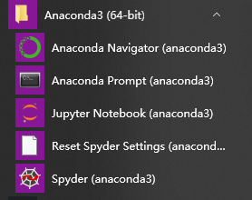

图3-1 Anaconda3

3.1.2 创建python虚拟环境

创建python虚拟环境

进入 Anaconda 安装目录的 scripts 目录，执行下面命令：

conda create -n py361 python=3.6创建python版本为3.6的虚拟环境。

3.1.3 其余环境搭建

在Anaconda-Nabigator内搭建py361虚拟环境下其余环境。

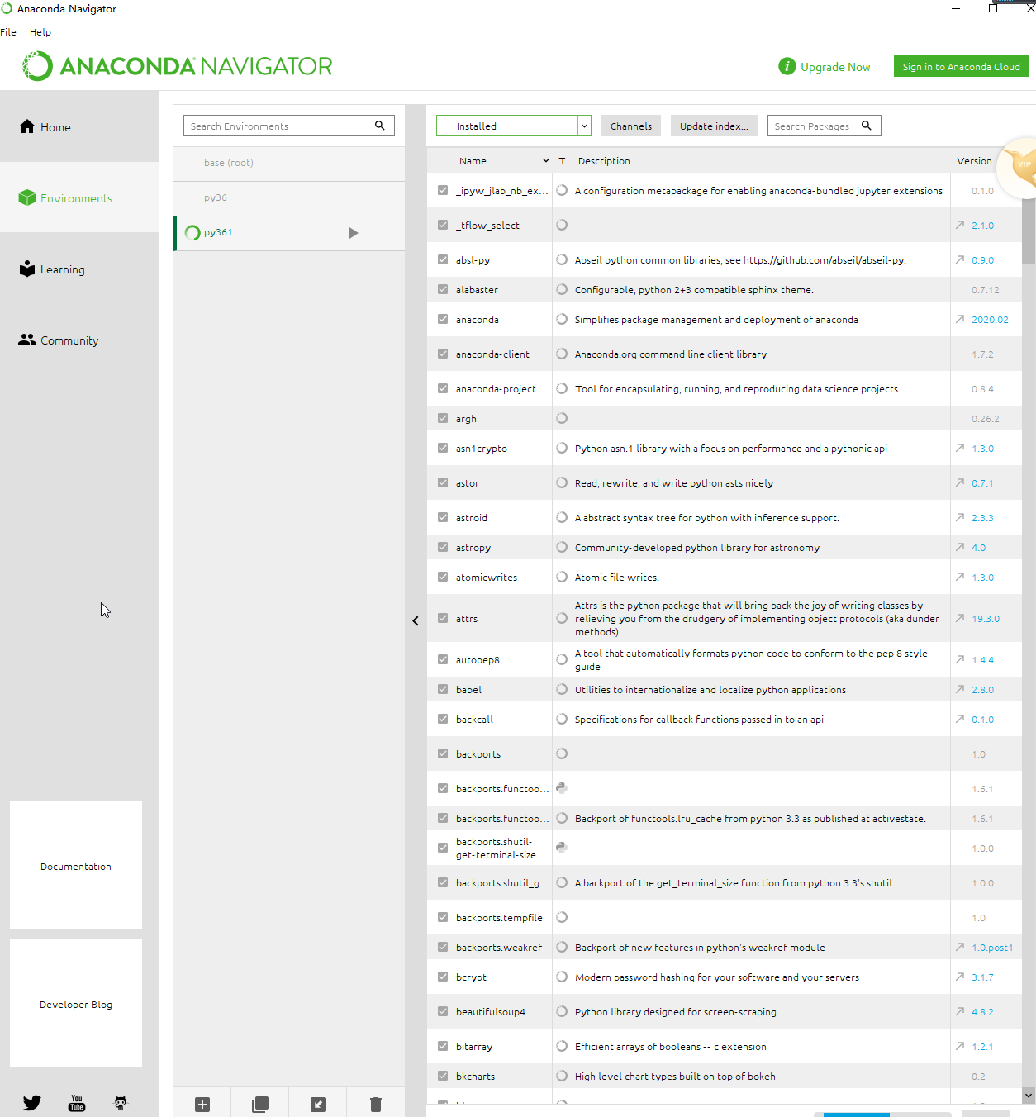

图3-2 搭建虚拟环境py361

注：经过遇到多次环境版本不匹配的问题后，最终采用的环境版本为：

Python 3.6.12

Keras 2.2.4

tensorflow_gpu 1.13.1

pytroch 1.0.1

opencv 3.4.1

cuda 10.0.130

cudnn 7.3.1

安装Pycharm编辑器

PyCharm是一种[Python](https://baike.baidu.com/item/Python/407313) IDE，带有一整套可以帮助用户在使用Python语言开发时提高其效率的工具，比如调试、语法高亮、Project管理、代码跳转、智能提示、自动完成、单元测试、版本控制。此外，该IDE提供了一些高级功能，以用于支持Django框架下的专业Web开发。

### **3.2 实验结果可视化分析**

3.2.1 车牌检测结果分析

在训练集上训练YOLOv3车牌检测模型，并在验证集上验证模型效果，模型的误差收敛曲线如图4-2所示，随着训练轮次的进行，模型最终在训练集上的误差收敛至2.963，在验证集上的误差收敛至2.399。

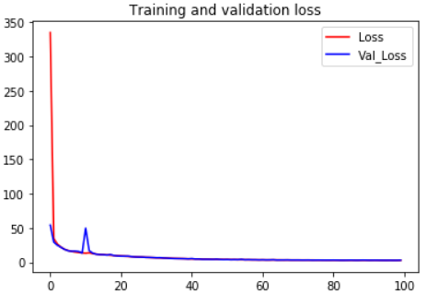

图3-3 YOLOv3车牌检测模型的误差下降曲线

将训练好的YLOLv3车牌检测模型在测试集上进行评测，效果如图4-3所示。可以发现模型能够良好的检测出图像中的车牌位置，并勾勒出出车牌的边框信息。

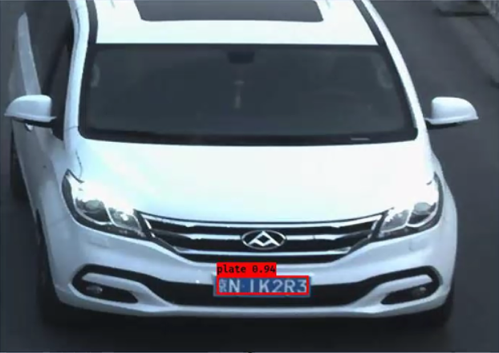

图3-4 YOLOv3车牌检测模型预测效果

3.2.2 污损车牌修复结果

使用FMM算法对污损情况的车牌进行修复，对于两种污损情况的车牌（图3-5）修复结果如图3-6所示。

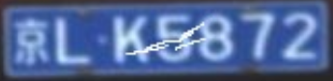 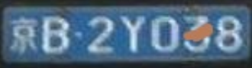

图3-5 两种损毁车牌

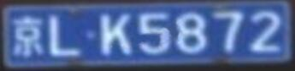 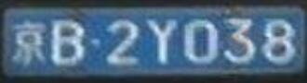

图3-6 修复后效果图

3.2.3 车牌识别结果分析

在训练集上训练ResNet车牌识别模型，并在验证集上验证模型效果，随着训练轮次的进行，模型最终在训练集与验证集上的准确率分别上升至0.9972和0.9924（图3-7），误差分别收敛至0.0463和0.0963（图3-8）。

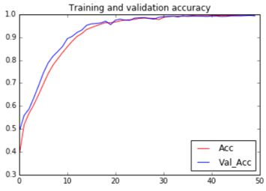

图3-7 基于ResNet的车牌识别模型准确率上升曲线

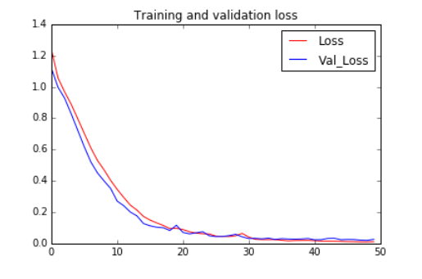

图3-8 基于ResNet的车牌识别模型误差下降曲线

### **3.3 本章小结**

本章对YOLOv3模型与ResNet模型进行调参训练并将最终训练好的模型保存与模型在训练过程中的结果保存。对损坏的牌照图像进行了修复。最后在测试集上验证了模型对车牌图像的检测与识别效果。

# 四、总结与展望

### **4.1 工作总结**

本文主要研究了基于深度学习的车牌图像检测与识别算法与基于OpenCV的图像修复算法，主要包含基于YOLOv3的车牌图像检测模型、FMM图像修复算法与基于ResNet的车牌图像识别模型的研究和实现，其中，本论文的主要贡献如下：  
 针对传统车牌检测与识别算法存在的车牌检测位置与车牌识别信息识别不准确等问题，本论文提出了基于YOLOv3的车牌图像检测模型与基于ResNet的车牌图像识别模型。该模型首先通过YOLOv3检测模型定位出车牌的边框位置，对于污损车牌进行图像修复后，通过基于ResNet的识别模型对车牌信息进行准确识别。实验表明，相较于传统检测与识别方法，本文所提出的模型对车牌图像检测与识别具有更好的效果并加强了对污损车牌的识别能力。

### **4.1 工作展望**

本文对深度学习在车牌图像检测与识别等相关方面的应用做了一定的研究，但是还有一些不足之处，需要进一步完善与改进。主要包括复杂环境下的车牌图像检测与识别问题，具体如下：

1.复杂环境下的车牌图像检测问题：本文在研究车牌图像检测与识别的方法时，受限于实验条件，只是使用了人工添加污染程度较低的车牌图像。如果在训练阶段收集更多的复杂场景下的车牌图像，如：恶劣天气（雨天、雾天）下或严重泥土污染（遮挡）等的车牌图像，可以进一步提高模型的泛化能力和鲁棒性，让模型适应更差的图像数据。

2.复杂环境下的车牌图像识别问题：本文所使用的数据集相对较小，且均收集来自中国大陆的车牌场景图像（图像内容为7个字符组合：中文+字母+数字）。若是进一步收集其它地区的车牌场景图像进行训练，是否可以实现一种多样文字场景下的车牌识别模型可作为下一步的研究方向。

# 五、参考文献

[1]　Girshick R, Donahue J, Darrell T, et al. Rich Feature Hierarchies for Accurate Object Detection and Semantic Segmentation[C]. computer vision and pattern recognition, 2014: 580-587.

[2]　Girshick R. Fast R-CNN[C]. international conference on computer vision, 2015: 1440-1448.

[3]　Ren S, He K, Girshick R, et al. Faster R-CNN: towards real-time object detection with region proposal networks[C]. neural information processing systems, 2015: 91-99.

[4]　Uijlings J, Sande K E, Gevers T, et al. Selective Search for Object Recognition[J]. International Journal of Computer Vision, 2013, 104(2): 154-171.

[5]　He K, Zhang X, Ren S, et al. Spatial Pyramid Pooling in Deep Convolutional Networks for Visual Recognition[J]. IEEE Transactions on Pattern Analysis and Machine Intelligence, 2015, 37(9): 1904-1916.

[6]　Redmon J, Divvala S K, Girshick R, et al. You Only Look Once: Unified, Real-Time Object Detection[C]. computer vision and pattern recognition, 2016: 779-788.

[7]　Redmon J, Farhadi A. YOLO9000: Better, Faster, Stronger[C]. computer vision and pattern recognition, 2017: 6517-6525.

[8] Redmon J, Farhadi A. YOLOv3: An Incremental Improvement[J]. arXiv: Computer Vision and Pattern Recognition, 2018.

[9]　Huang, Gao, Liu, Zhuang, van der Maaten, Laurens, et al. Densely Connected Convolutional Networks[J]. 2016.

[10] Alexandru Telea. An Image Inpainting Technique Based on the Fast Marching Method[J]. Journal of Graphics Tools, 2004, 9(1).

[11] He K, Zhang X, Ren S, et al. Deep Residual Learning for Image Recognition[C]. computer vision and pattern recognition, 2016: 770-778.

[12] Simonyan K, Zisserman A. VERY DEEP CONVOLUTIONAL NETWORKS FOR LARGE-SCALE IMAGE RECOGNITION[C]. computer vision and pattern recognition, 2014.

[13] Huang G, Liu Z, Der Maaten L V, et al. Densely Connected Convolutional Networks[C]. computer vision and pattern recognition, 2017: 2261-2269.

[14] 田媛美.基于深度学习的车牌检测[D].西安电子科技大学,2017.

[15] 杨珏吉.基于深度学习的车牌识别系统[D].浙江大学,2017.

[16] 李祥鹏,闵卫东,韩清,刘瑞康.基于深度学习的车牌定位和识别方法[J].计算机辅助设计与图形学学报,2019,31(06):979-987.